Проект по истории
Название работы: проект по истории Средних веков
"В рыцарском замке"
Область научных знаний: общественные науки
Участники проекта: ученики 6 класса: Бобков Денис, Кошурников Денис, Кошурников Сергей, Кривенков Валентин,Лунёва Яна, Екименков Сергей, Титов Дмитрий, их родители.
Руководитель проекта: Бараненкова Антонина Николаевна, учитель истории и обществознания.
МБОУ «Ашковская основная школа»
Цели и задачи:
1) изучить особенности построения рыцарского замка, построение замка;
2) узнать историю происхождения рыцарей;
3) изучить особенности образа жизни, занятий и воспитания рыцарей;
4) участие в рыцарском турнире;
Актуальность выбранной темы: в этом году на уроках знакомимся с историей средневекового времени, решили узнать об истории происхождения рыцарей и узнать подробности их жизни и занятий.
Назначение и применение работы: проект о рыцарях - это увлекательное внеклассное мероприятие для шестиклассников, в ходе проекта мы узнали много новой дополнительной информации о рыцарях, мы конструировали замок, выступали в роли оппонентов и защитников своей работы. Мы обобщили полученные знания во время турнира и получили отличные отметки по истории.

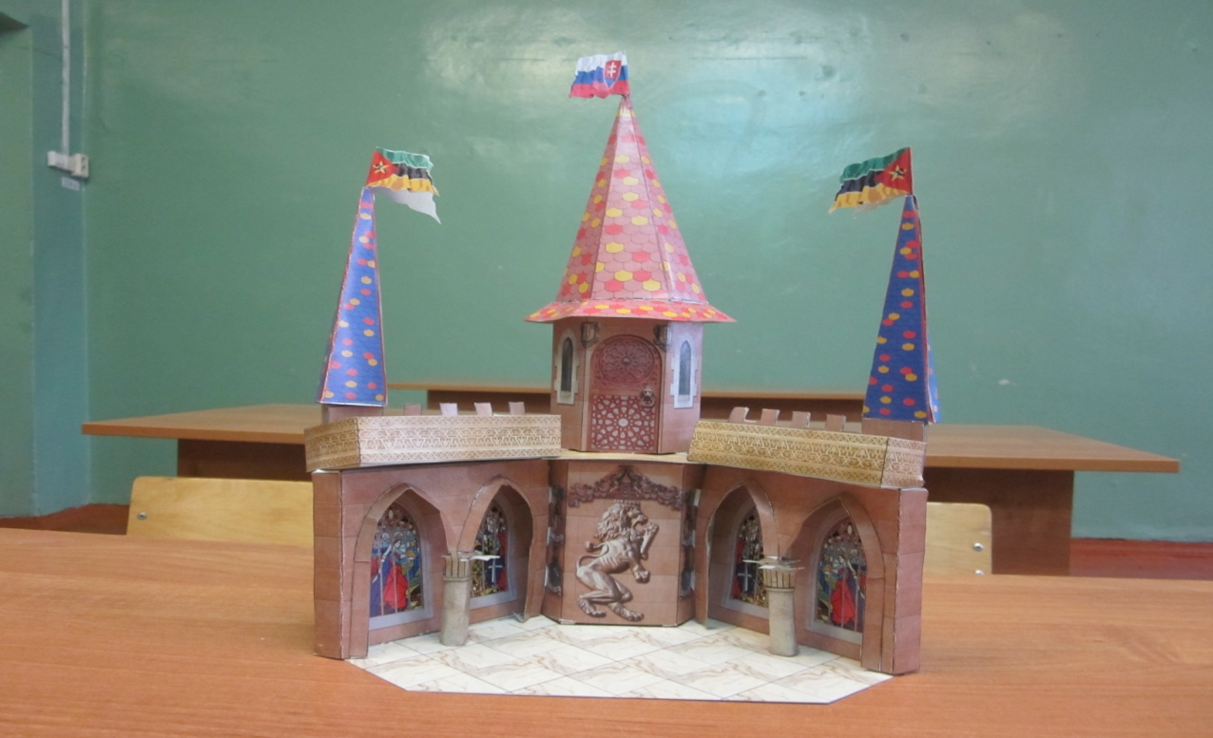
Описание проектной работы и её результатов:
1-ый этап проект - на уроках истории в школе мы изучили тему "Средневековые рыцари". Каждый обучающийся получил задание: подготовить и оформить сообщения:
1.Замок феодала – Кошурников Сергей
2.Вооружение рыцаря – Кривенков Валентин
3.Воспитание рыцарей – Титов Дмитрий
4.Посвящение в рыцари – Кошурников Денис
5.Развлечения рыцарей – Лунёва Яна
6.Кодекс чести рыцарей – Бобков Денис
7.Герб и девиз рыцарей –Екименков Сергей

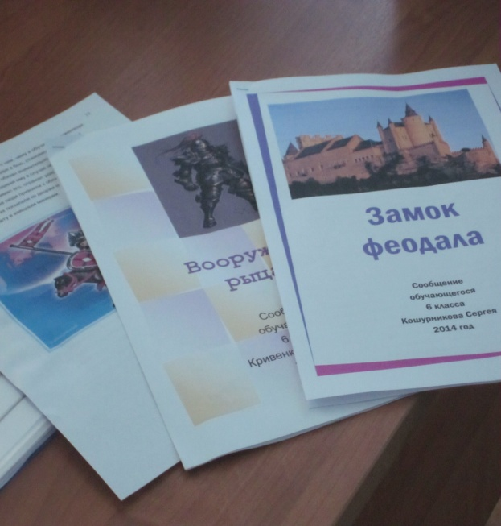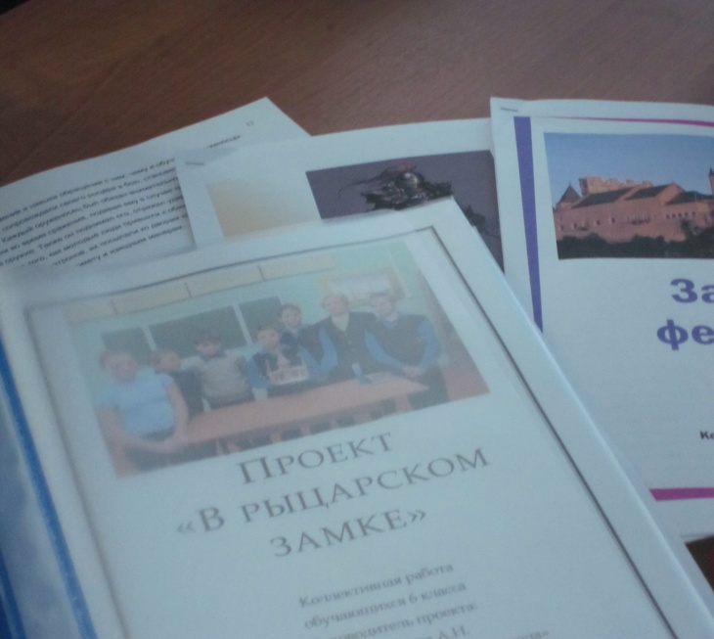

2-ой этап проекта - создание рыцарского замка и рисунка рыцаря. Был куплен бумажный творческий набор «Рыцарский замок». Ребята вырезали бумажные детали, по чертежу склеивали детали. И в итоге получился вот такой замок.
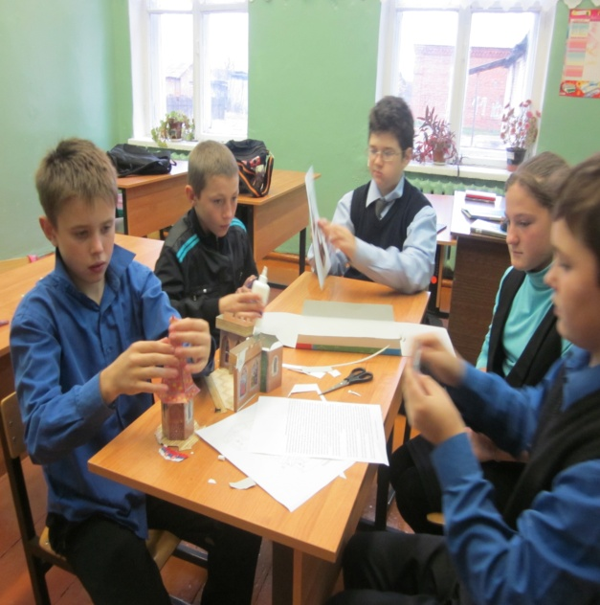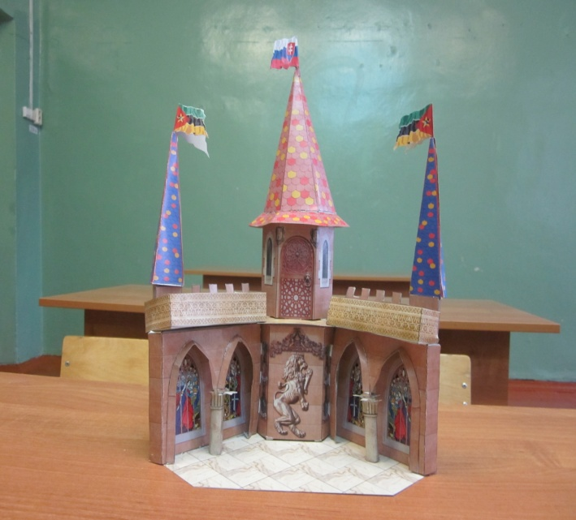

Далее ребята рисовали и раскрашивали рыцарей.
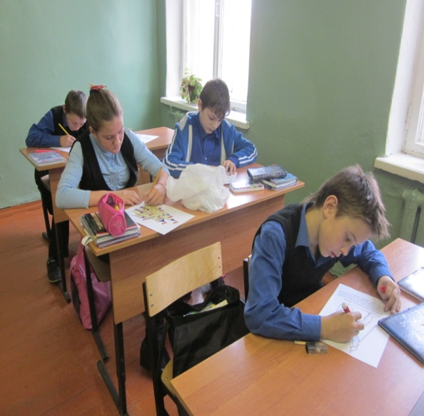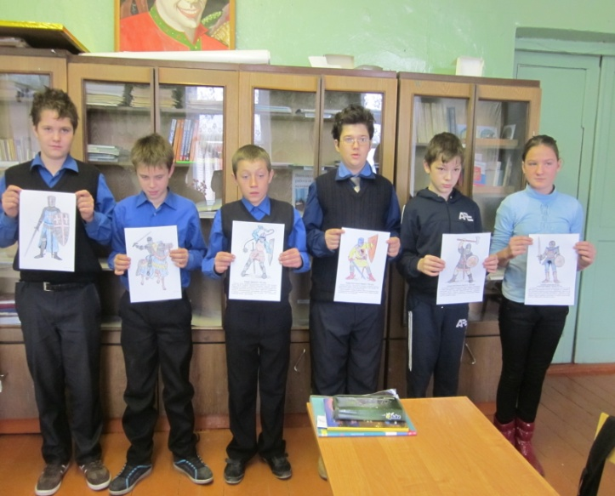
3-ий этап проекта – Защита проекта. На уроке истории мы обобщили все полученные знания по теме "Средневековые рыцари». Обучающиеся выступали со своими сообщениями.
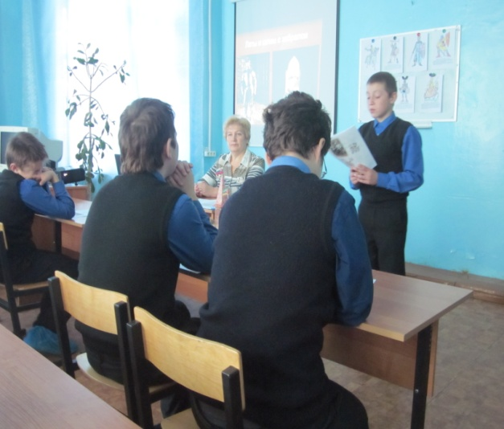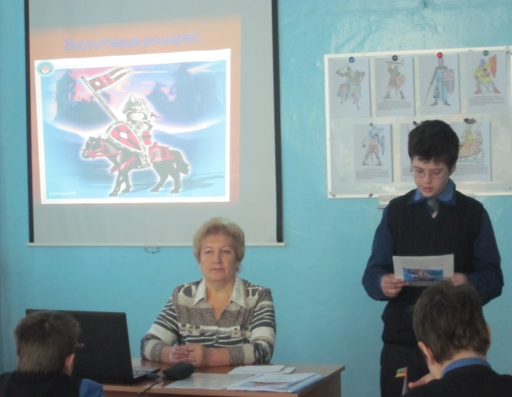
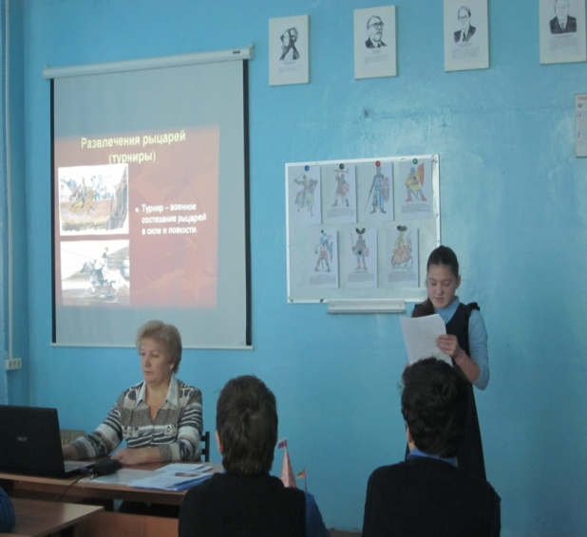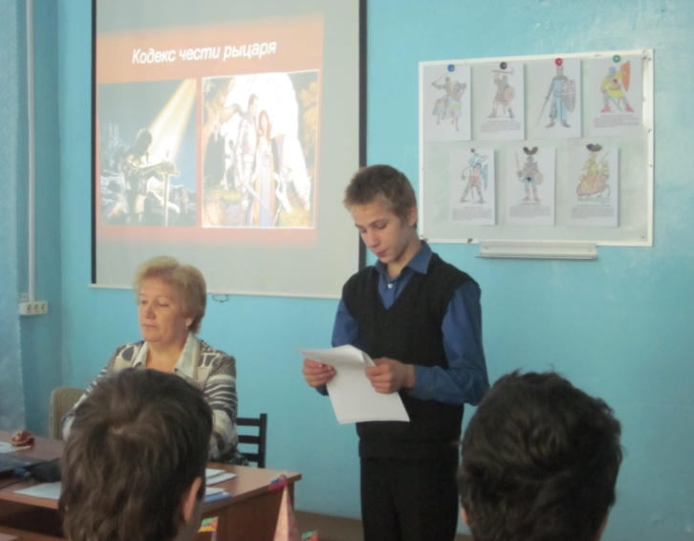

Назначение и применение работы: проект о рыцарях - это увлекательное внеклассное мероприятие для шестиклассников, в ходе проекта мы узнали много новой дополнительной информации о рыцарях, мы конструировали замок, выступали в роли защитников своей работы. Мы обобщили полученные знания во время защиты проекта и получили отличные отметки по истории.

